CONFERENZA STAMPA DEL 12 GIUGNO 2018:

DEMOLIZIONE EX INCENERITORE DI VIA CONCHETTA

Il Servizio di raccolta e smaltimento dei rifiuti nel Comune di Ferrara, precedentemente all’attuale gestione di Herambiente, veniva effettuato dalla Società ex municipalizzata AGEA SpA. Al fine di minimizzare lo smaltimento dei rifiuti solidi urbani in discarica la suddetta Società aveva provveduto a realizzare e poi gestire un impianto di incenerimento presso il sito di via Conchetta.
In tale inceneritore sono sempre confluiti i rifiuti del Comune di Ferrara, l’impianto ha continuato a funzionare fino alla costruzione da parte di Herambiente dell’attuale termovalorizzatore di via Diana caratterizzato da tecnologie e sistemi di riduzione e controllo delle emissioni particolarmente avanzate rispetto all’impianto di via Conchetta.
A seguito dell’entrata a regime del nuovo impianto di termovalorizzazione dei rifiuti, siamo alla fine 2004, è stato definitivamente messo fuori servizio l’impianto di via Conchetta.
L’ex inceneritore si trova su un’area di circa 5 ha, di proprietà del Comune di Ferrara che risulta censita al Catasto Terreni del Comune di Ferrara al foglio 107, mappale 5.
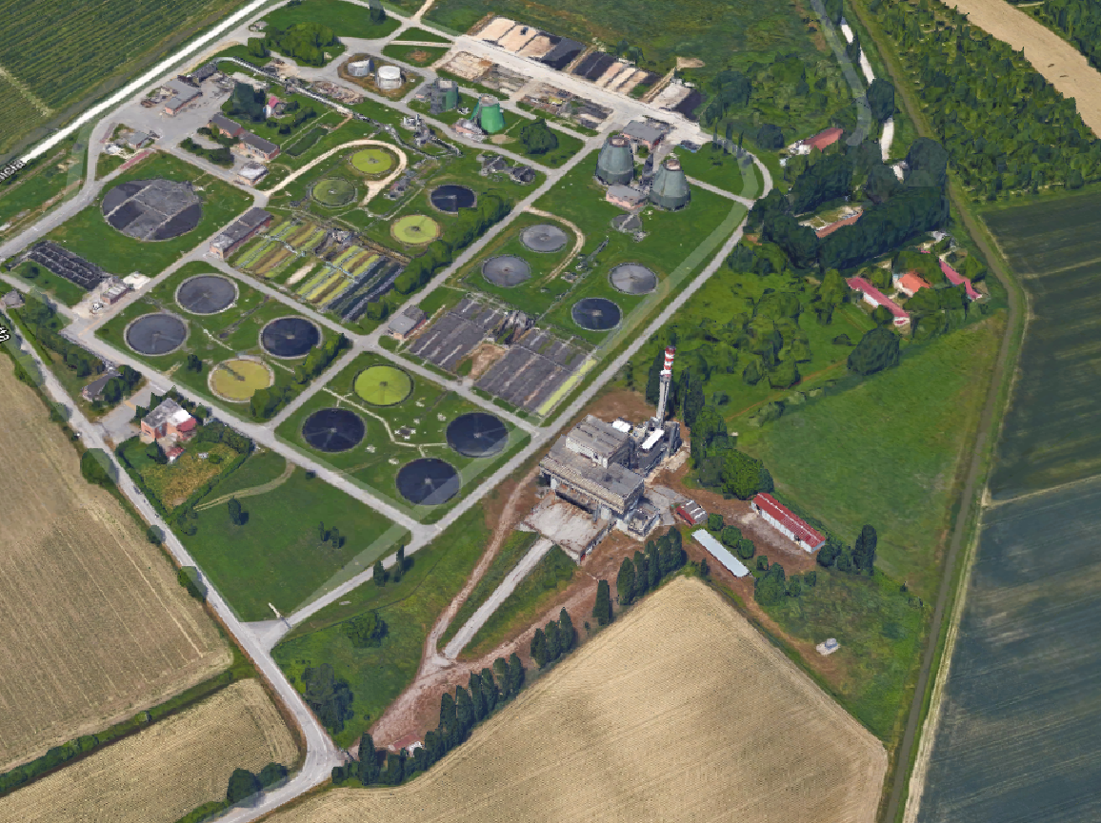
L’ex inceneritore presentava l’accesso da Via Conchetta posta a sud, e confina a nord con il canile comunale e la nuova sede della Lega del Cane, a est con il depuratore cittadino di via Gramicia e a ovest sono presenti campi coltivati.

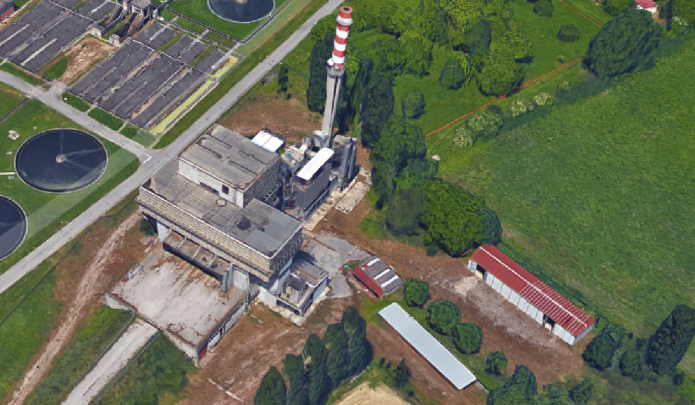
Prima della riconsegna dell’area, l’Amministrazione Comunale ha richiesto ad Herambiente l’esecuzione di interventi di bonifica sulla struttura e sugli impianti avendo la suddetta Società gestito, anche se solo per il limitato periodo legato alla messa a regime del nuovo termoventilatore di via Diana, l’impianto di via Conchetta.
A tale scopo Herambiente Srl, nel luglio 2010 ha consegnato all’Amministrazione un progetto esecutivo per la bonifica e la messa in sicurezza del vecchio inceneritore.
Il 15/04/2011 è stata presentata all’Amministrazione una relazione di Herambiente srl riportante la rendicontazione delle attività di bonifica, sopra indicate, effettuate presso l’impianto di via Conchetta.
In data 22/09/2011 Herambiente srl certificava la chiusura dei lavori di bonifica previsti nel sito di via Conchetta.

La Regione Emilia Romagna con la Delibera di Giunta Regionale n.986 del 03/07/2017 avente ad oggetto “Piano di azione Ambientale per un futuro sostenibile Progetti Regionali 2017: contributo per l’attuazione delle azioni previste per la realizzazione degli obiettivi strategici 1 “prevenzione della produzione dei rifiuti e potenziamento della raccolta differenziata” e 4 “Risanamento delle aree ambientalmente compromesse” ha messo a disposizione fondi per azioni concernenti “Dismissione di impianti di smaltimento di proprietà pubblica.

Il Comune di Ferrara ha predisposto lo studio di fattibilità dell’intervento per poterlo candidare al finanziamento regionale definito dalla Delibera sopra indicata e successivamente ha approvato Studio di Fattibilità dell’intervento di demolizione dell’ex inceneritore di Via Conchetta con Delibera di Giunta Comunale n. 335 P.G. n.85438 del 18/07/2017.

La Regione Emilia Romagna con la Delibera di Giunta Regionale n.1268 del 02/08/2017 avente ad oggetto “Piano di azione Ambientale per un futuro sostenibile. Deliberazione di G.R. 986/2017. Progetti Regionali 2017: concessione contributo a favore del Comune di Ferrara per l’attuazione dell’obiettivo strategico 4 “Risanamento di aree ambientalmente compromesse” ha impegnato la spesa di €. 481.878,00 per la realizzazione del progetto “Demolizione delle strutture costituenti l’ex inceneritore comunale di via Conchetta” avente un costo complessivo di € 642.500,00.

Il Comune di Ferrara ha affidato la progettazione esecutiva, la Direzione Lavori e il coordinamento della sicurezza e ha approvato il progetto esecutivo con determina dirigenziale P.G. n. 114747/2017 del 28/09/2017 e ha proceduto alla procedura di gara per l’affidamento dei lavori.
La procedura adottata, così come previsto dalla normativa vigente, è stata una procedura negoziata previa consultazione di n. 15 (quindici) operatori economici del settore, ai sensi dell’art. 36, comma 2 – lett. c), del Decreto Legislativo n. 50 del 18.04.2016 e s.m.i., con contratto da stipulare “a corpo” e con il criterio del minor prezzo determinato mediante ribasso sull’elenco prezzi (con applicazione del disposto dell’art. 97 del Decreto Legislativo 18.04.2016 n. 50 e s.m.i. (esclusione automatica delle offerte anomale che presentano una percentuale di ribasso pari o superiore alla soglia di anomalia individuata ai sensi dell’art. 97, comma 2, del Decreto Legislativo 18.04.2016 n. 50 e s.m.i.
L’individuazione delle 15 Ditte da invitare alla procedura negoziata è stata effettuata mediante la pubblicazione di una manifestazione di Interesse per la quale hanno presentato interesse 61 Ditte, per la selezione delle 15 è stato eseguito un sorteggio.
Individuate le Ditte da invitare a queste è stata formale richiesta di presentazione dell’offerta per il lavori previsti nel progetto esecutivo.

Tale procedura si è conclusa con la determina di aggiudicazione P.G. n. 33888 del 13/03/2018 alla Ditta Massicci srl con sede in Sermoneta (LT) che ha presentato un’offerta con un ribasso del 28.87% per un importo complessivo di € 340.754,50 + I.V.A. e una spesa complessiva da quadro economico approvato di 519.669,37 Euro IVA inclusa.

